看完开心放寒假！2026深大寒假通知汇总！『深大荔知』

深大2026寒假正式开启！
假期开启前记得收藏本通知汇总~
开开心心过寒假~
校历（返校时间）
下学期校历请收好：
开学时间：2026年3月5日(星期四)
学生报到、注册：3月5日（星期四）
本科生缓考、补考： 3月4日～3月8日（星期三至日）
研究生缓考： 3月4日～3月8日（星期三至日）
开始上课：3月9日（星期一）
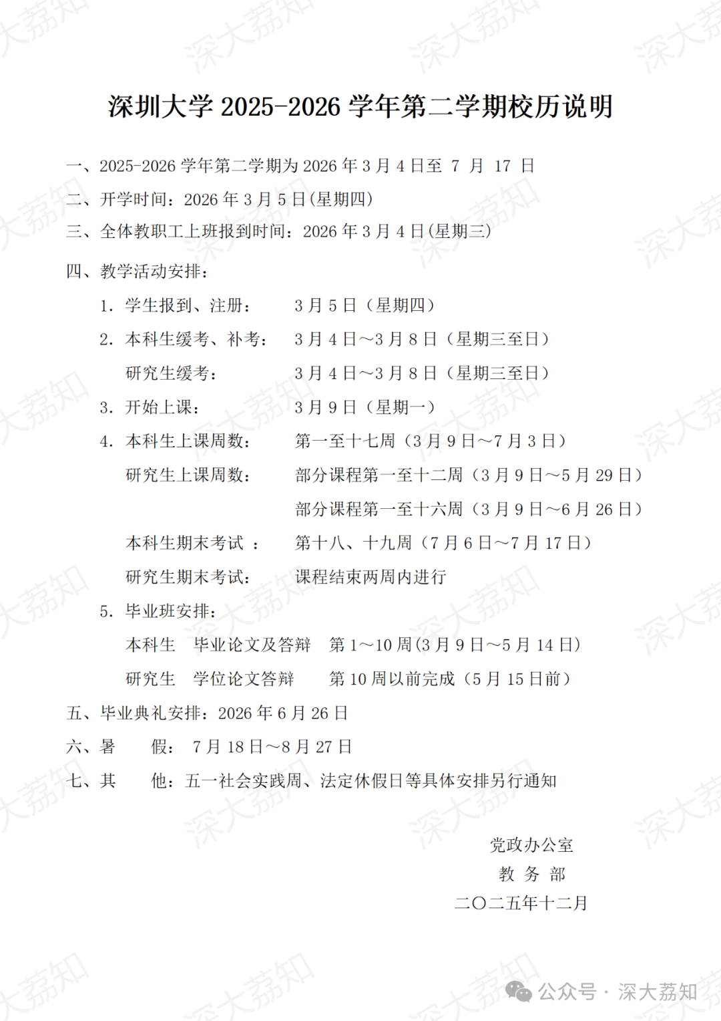
下学期学杂费
应缴学杂费的 具体金额 可于 2026年02月13日 起上校园网查询。
在荔知后台回复 学费
获取查询和缴费链接 （建议电脑打开）
方式一：批量扣费
扣费时间：2026年02月24日至02月27日
批扣结果：可于2026年02月28日查询
请同学于2026年2月26日前，存入足够学杂费到校园卡的中国银行账户。
方式二：网上缴费
批扣结束后，如因余额不足等原因导致缴费失败的， 请同学们于2026年02月28日起自主进行网上缴费。
更多学费内容可以戳这里查看
选课时间
复选阶段：2026年3月6日14:00至3月18日17:30。
该阶段课程先到先得，满员为止，学生根据自己的实际情况选课，方案内的课程有专业保护（即主选学生用主选课容量，非主选学生用非主选课容量）。
补选阶段：2026年3月19日14:00至3月20日17:30。
在此阶段，凡没有选课限制的课程不分主选和非主选，只要有课容量，所有学生均可选，课程先到先得，满员为止。
复选阶段及补选阶段选课与注册报到（须回学院刷校园卡报到及缴纳学费）相关联，未及返校完成报到注册手续者无法登录选课系统，不能参加选课。（以上两个阶段进行期间完成完成报到注册手续的，需要等选课系统每晚8点更新后才能登录）。
需要校外选课链接地址的
可以在荔知后台回复 选课 获取
更多可以戳这里查看
餐厅营业安排
根据近期就餐情况及学校关于2026年寒假（2月2日-3月3日）放假安排，为方便师生用餐，饮食服务中心根据区域安排餐厅营业，具体如下：
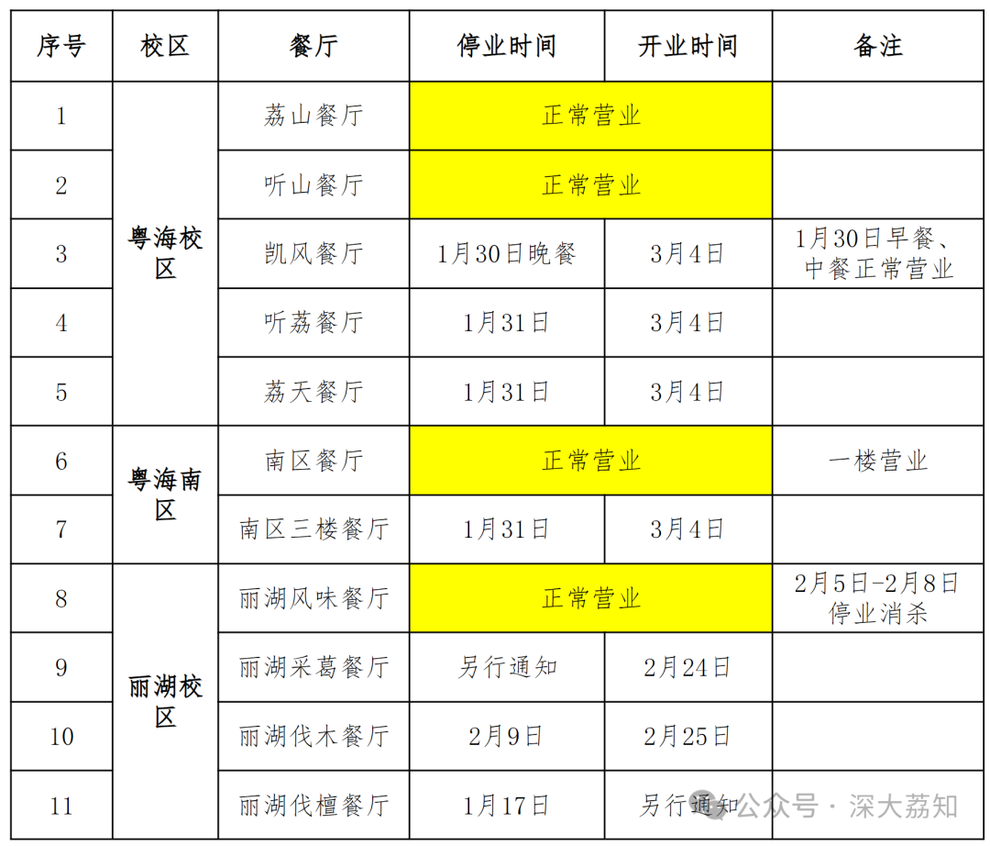
（“另行通知”是指餐厅将根据实际就餐情况确定经营状态并在餐厅门口粘贴告示）
图书馆开放安排
图书馆对粤海校区汇典楼（北馆）、汇智楼（南馆）和丽湖校区启明楼（丽湖馆）开放时间和开放空间做如下安排：
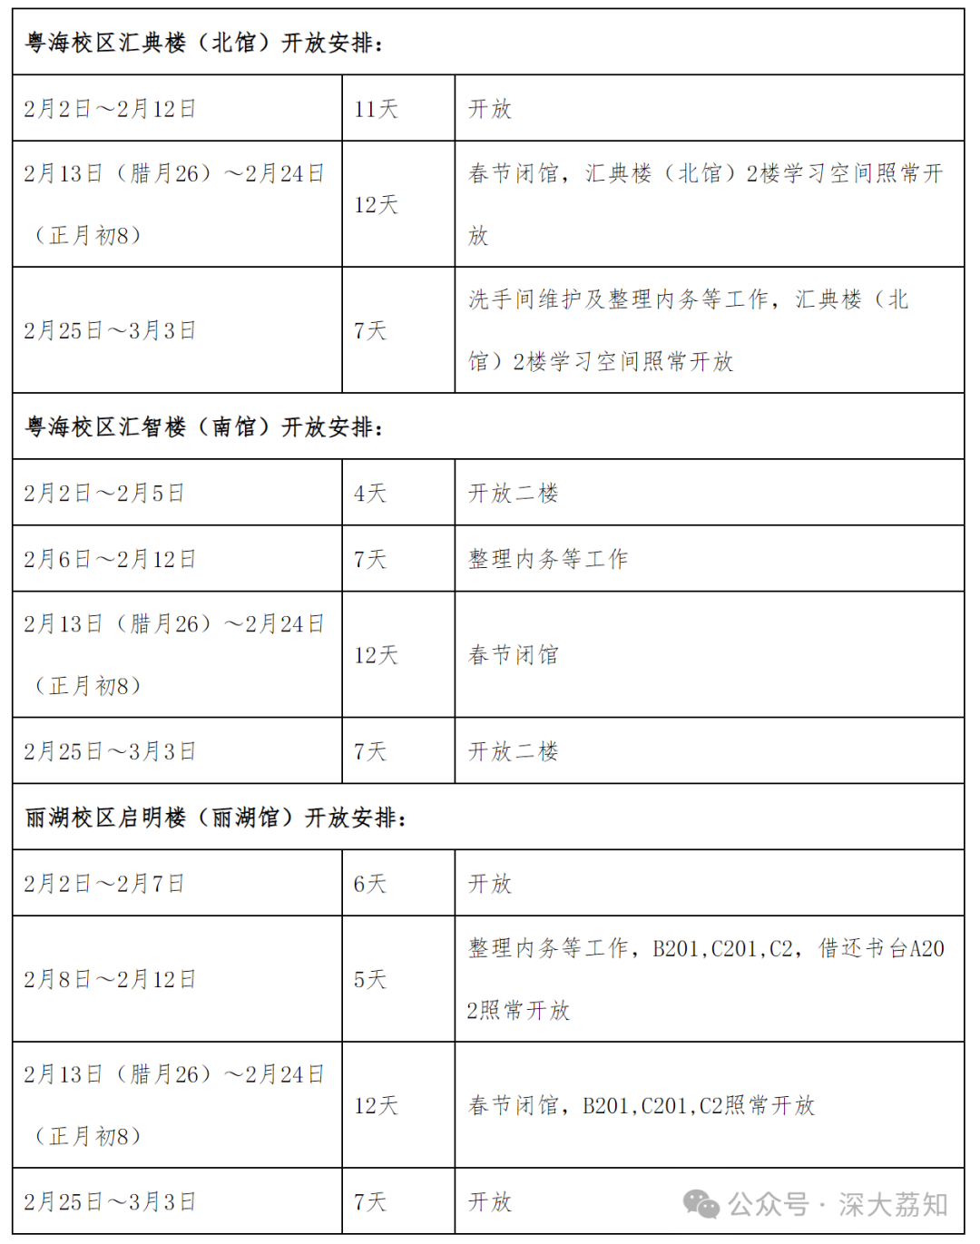
一、各阅览室开放时间
1．粤海校区汇典楼（北馆）：总咨询电话26532182
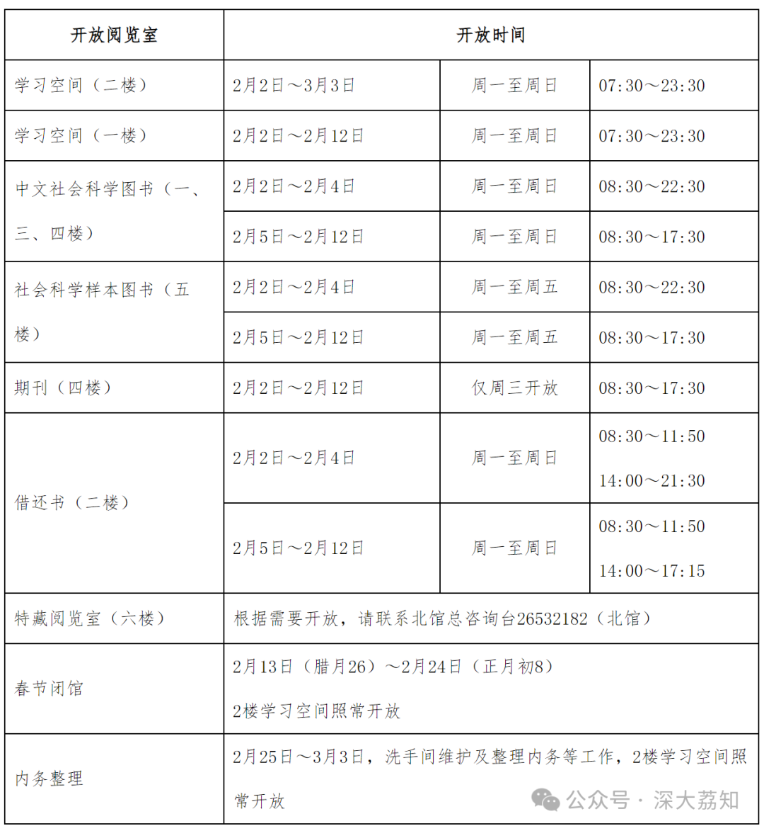
2．粤海校区汇智楼（南馆）：总咨询电话26534902
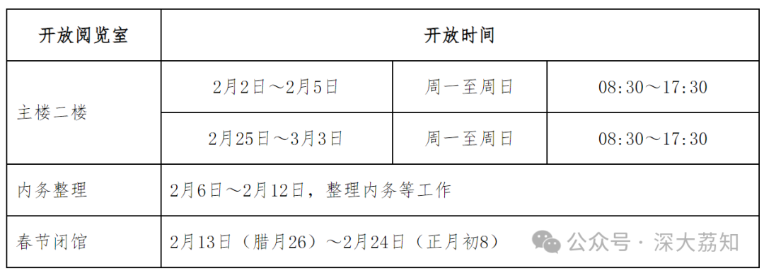
3．丽湖校区启明楼（丽湖馆）：总咨询电话86932729
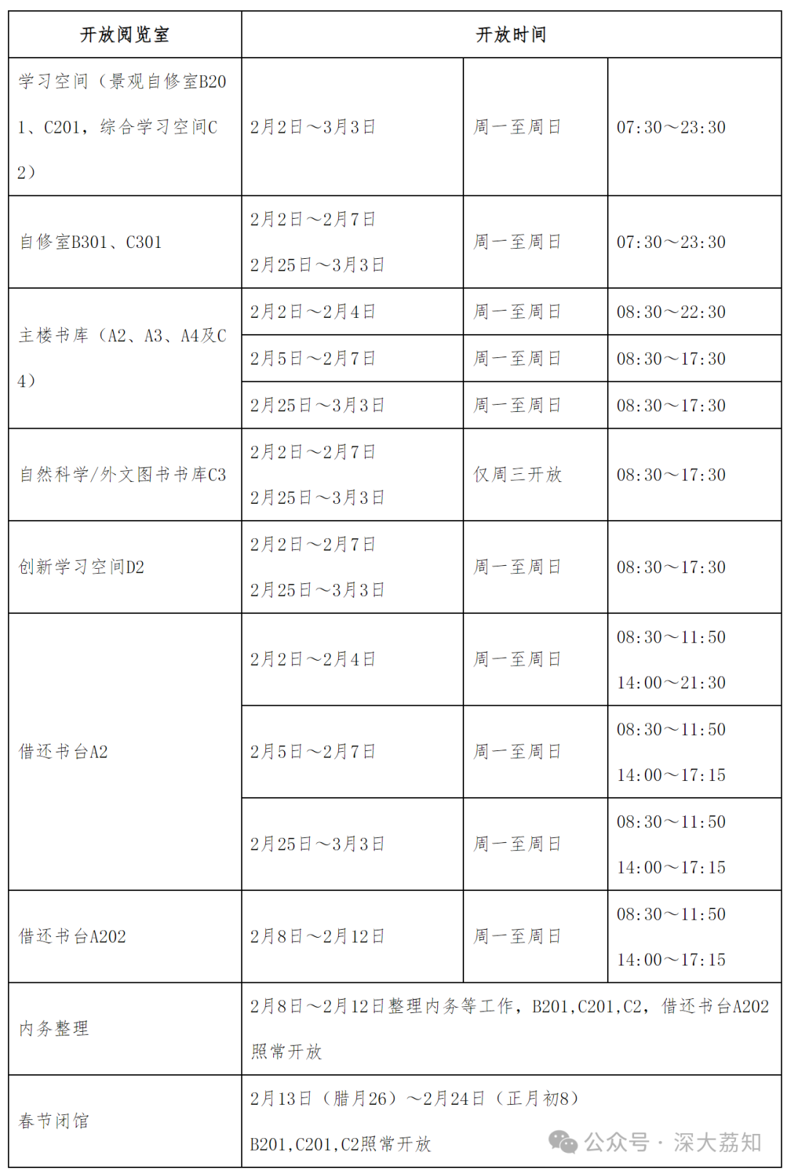
二、图书馆值班电话、物业服务电话、其他电话
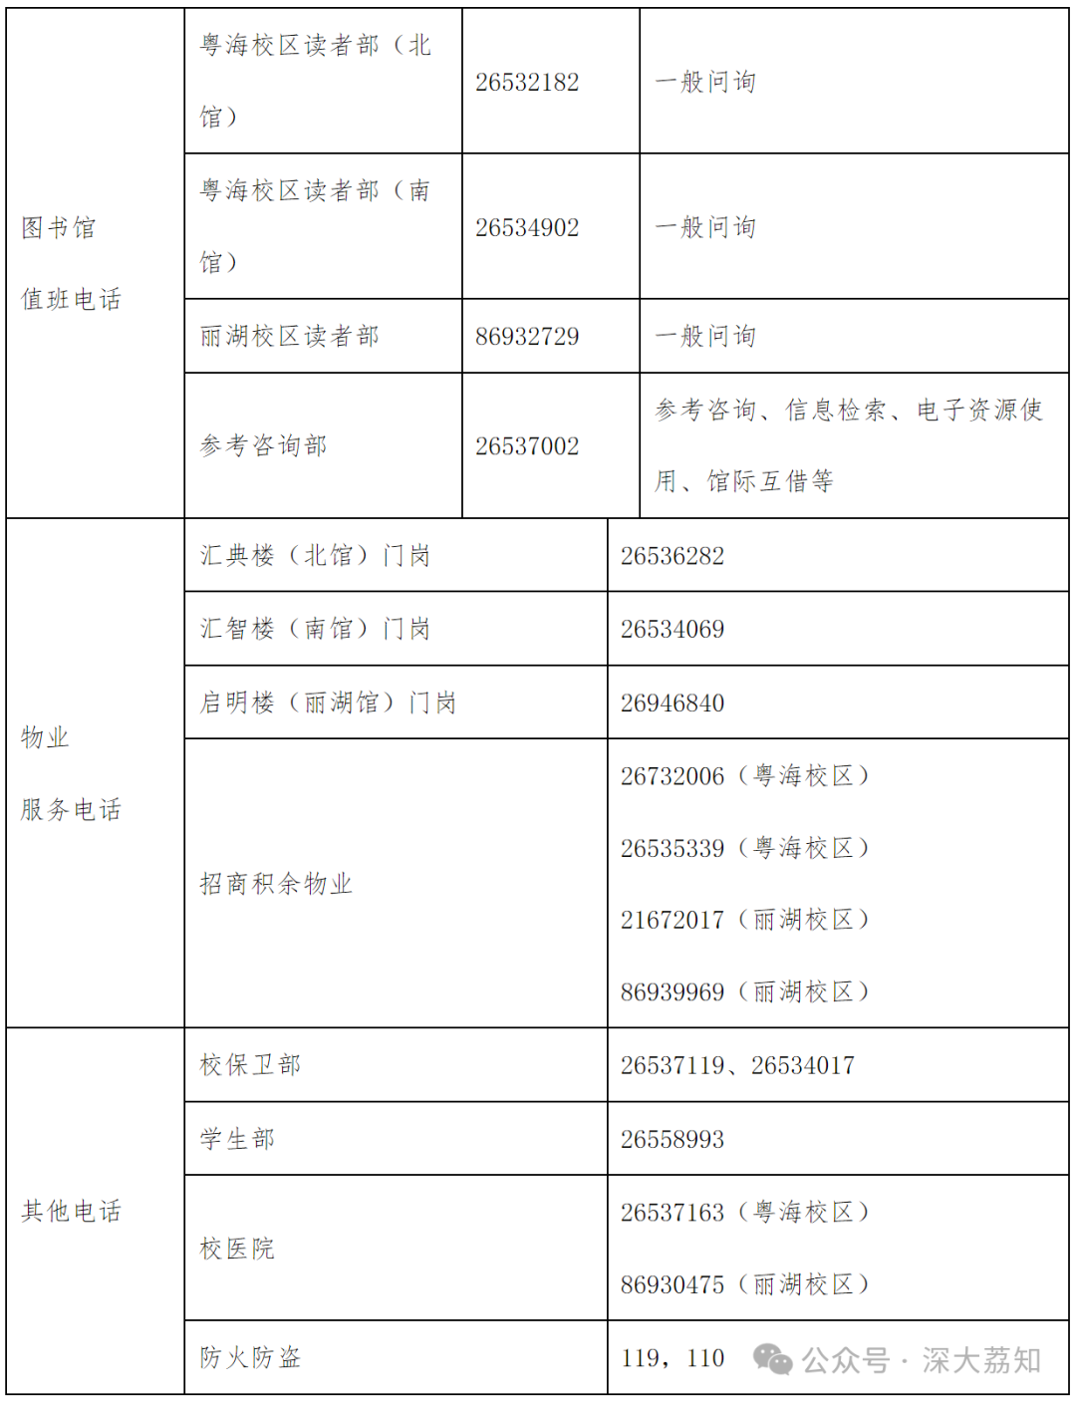
三、3月4日起全面恢复正常开馆。
小巴&通勤车安排
粤海校区荔园小巴
寒假期间荔园小巴营运时间调整为08:00-19:00;
每班车发车时间间隔为30分钟;
路线为单向环校行驶。
具体营运安排:
2026年2月2日-2月14日（营运）
2026年2月15日至2月21日(停运)
2026年2月22日至2月28日(营运)
2026年3月1日起恢复正常营运。
丽湖校区丽园小巴
2026年寒假期间丽园小巴运行安排通知如下：
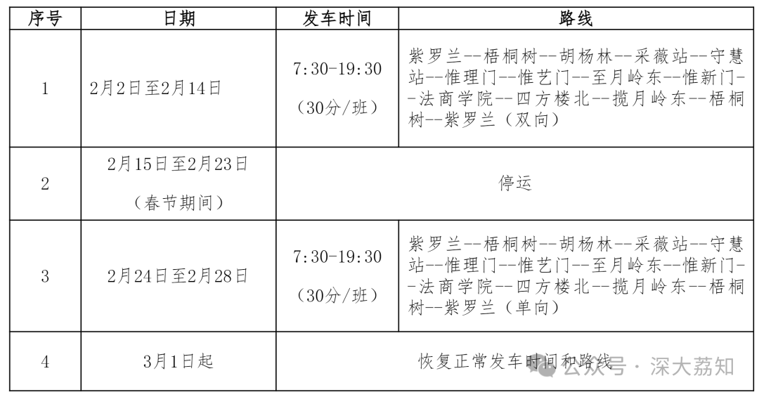
通勤车
粤海校区往返丽湖校区的通勤班车自 2026年2月2日至3月3日期间暂停运行 ， 3月4日起恢复运行。
体育场馆安排
粤海校区体育场馆
粤海校区体育场馆寒假期间（2月2日-3月3日）开放时间安排如下：
1.晨练服务暂停；
2.田径场：6:00-22:00；
3.西南篮球场：10:00-12:00，15:00-22:00；
4.运动广场天台3号篮球场：6:00-10:00，15:00-22:00；
5.高尔夫练习场：10:00-18:00；
6.羽毛球馆：15:00-22:00；
7.其它篮球场、足球场、排球场、网球场、健身房、壁球馆、羽毛球馆、乒乓球馆、保龄球馆：15:00-22:00。
闭馆时间安排：
羽毛球馆因地板清洁和养护需要2月9日-2月25日闭馆；
高尔夫练习场和其他球场2月11日-2月25日闭馆（田径场、西南篮球场春节期间正常开放）。
丽湖校区体育场馆
丽湖校区体育场馆寒假期间（2月2日-3月3日）开放时间及闭馆安排如下：
一、田径场2月16日（除夕）至2月19日（正月初三）闭馆，至畅羽毛球馆因地板清洁养护1月23日至2月27日闭馆。其他体育场馆2月9日至2月27日闭馆。
二、开馆期间的开放时间如下：
1.晨练午练服务暂停；
2.田径场：6:00-22:00；
3.南区室外篮球场：10:00-12:00,15:00-22:00；
4.至畅体育馆、风雨操场、至快体育馆、北区体育场：15:00-22:00；
如有疑问，可致电场馆服务中心咨询，电话：86971292
校园商铺开放安排
粤海校区：
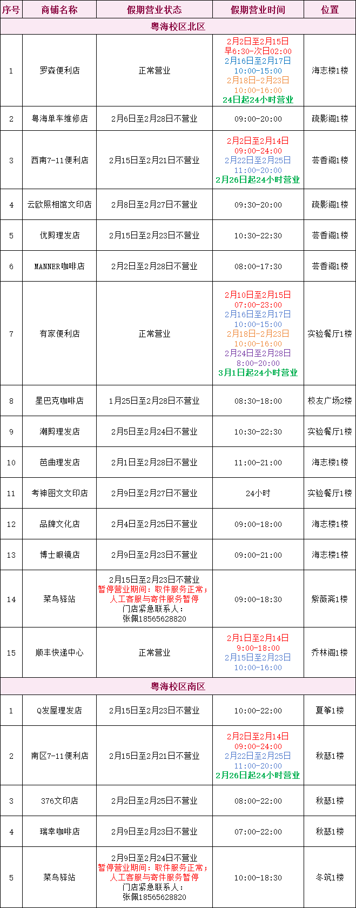
（图自深圳大学后勤保障部）
丽湖校区：
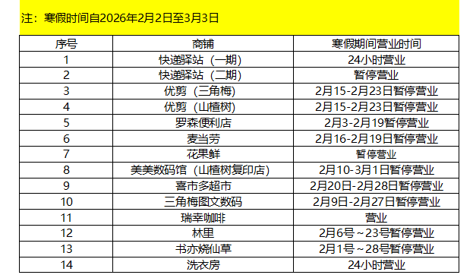
（图自深大丽湖校区）
学生服务中心
粤海学生事务服务中心
根据各进驻单位业务开展的实际情况，学生事务服务中心寒假期间开放时间安排如下：
开放日期：
2月1日-2月14日
2月23日-3月3日
（周一至周五8:30—19:00、周日8：30—17:00）
办公地址：
粤海校区海桐斋一楼
办理事项：
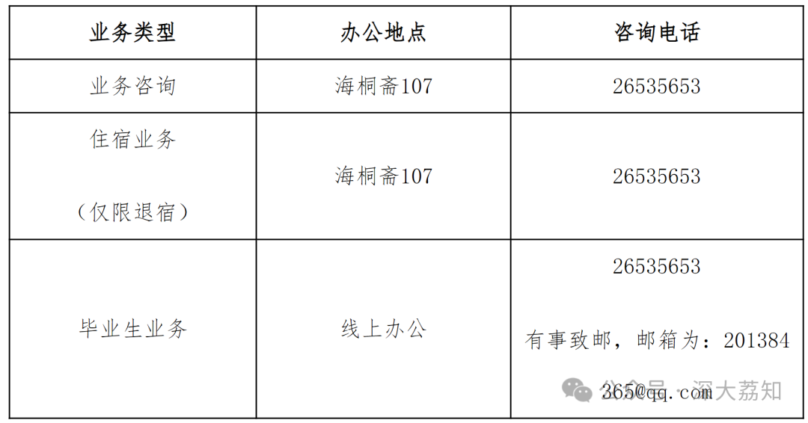
欢迎同学们按上述时间前来办理业务。
学生事务服务中心网络平台
寒假期间线上服务照常运行，欢迎同学们咨询。
1.学生事务服务中心网站
http://swzx.szu.edu.cn/#/
2.“深大学工”公众号—事务中心网上办事大厅
丽湖校区综合服务大厅
丽湖校区综合服务大厅及财务大厅寒假值班安排公布如下：
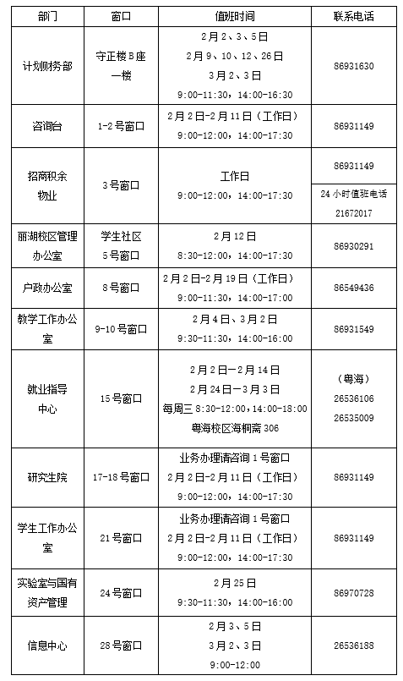
（图自深大丽湖校区）
成绩打印盖章
本科生成绩单
为方便学生就业及出国留学，寒假期间教务部特在以下时段提供本科生成绩单封口盖章服务，具体安排如下：
人工密封盖章服务时间及地点：
一、粤海校区
2月2日、3日；3月3日
时间：上午9:30—11:30； 下午14:00-16:00
地点:汇元楼225
二、丽湖校区
2月4日； 3月2日
时间:上午9:30—11:30； 下午14:00-16:00
地点:守正楼综合服务大厅9、10号窗口
请各位同学留意上述服务时间,安排好自己的时间办理业务。
三、下载电子版本科成绩证明文档
学生或本科校友可关注“深圳大学教务部”微信公众号下载电子版本科成绩证明，具体操作方法参照公众号内“常用查询”栏目中的“下载成绩证明指引”。
如自助打印平台或终端机故障请联系工程师，电话：18565468996、18320657548、16620369303；微信:18565468996；QQ:2844094168
温馨提示：
成绩单或证明自助打印地点：粤海校区海桐斋、丽湖校区守正楼综合服务大厅。
研究生成绩单等证明打印
为方便研究生和老师寒假期间打印成绩单、在读证明和教师工作量等需要，研究生院特做以下服务安排：
一、自助打印服务时间、地点及登录方式
粤海校区：汇元楼四楼中座（每天8:30-20:30）
沧海校区：致理楼L3一楼大厅信息中心服务大厅（每天8:30-20:30）
丽湖校区：守正楼一楼综合服务大厅（每天8:30-20:30）
※登录自助打印机有四种方式：身份证、校园卡、网上办事大厅账号密码、职工号+身份证后6位（部分机型为后8位）。
二、人工协助打印服务时间及地点
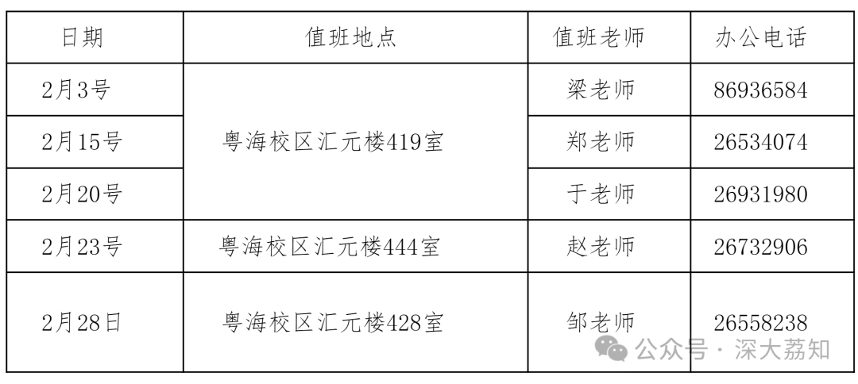
三、其他说明
1、在读生和往届生可以通过深圳大学网上办事大厅自行下载电子成绩单，具体流程和方法详见：https://gra.szu.edu.cn/info/1092/3484.htm
2、教职工可登录深圳大学网上办事大厅（https://ehall.szu.edu.cn/new/index.html）自助打印研究生上课记录、导师所带学生名单电子版，操作方法：登录网上办事大厅——搜索“教职工证明文件自助打印”APP自行下载。
3、寒假期间师生如有盖章等其他业务咨询办理，可发送信息至qwert2008111@126.com联系办公室程老师咨询预约办理。
信息中心服务大厅
2026年寒假期间， 粤海校区北区聚翰斋一楼信息中心服务大厅、丽湖校区守正楼综合服务大厅将综合办理校园卡、校园网络、统一身份认证、邮箱等信息中心相关业务 ，具体开放时间安排如下：
粤海校区北区：聚翰斋一楼中国银行2、3号柜台
开放日期：2月2日、4日、6日、9日， 3月2日、3日
开放时间： 9：00-12：00
丽湖校区：守正楼A座一楼综合服务大厅28号窗口
开放日期： 2月3日、5日 ， 3月2日、3日
开放时间： 9：00-12：00
如有疑问，可以咨询信息中心统一服务热线：26536188。
校医院
校医院寒假期间（2026年2月2日至3月3日）诊疗工作安排通知如下：
一、门急诊服务
校医院两个校区均实行24小时接诊，随时处置各类就诊需求。
二、检验科、彩超室及放射科开放时间
其中：
检验科及B超室开放时间：2月2日-4日、2月28日、3月2日-3日
放射科开放时间：2月2日-3日、3月2日-3日
上述日期中，检验科、B超室、放射科每日开放时间为9:30至19:00。
三、疫苗接种服务安排
开放日期：2月5日、6日、27日、28日
开放时段：上午9:30-12:00；下午14:00-17:00
四、温馨提示
1.请师生们参照以上时段。妥善安排个人诊疗与疫苗接种时间。
2.非上述指定时段，如有紧急医疗需求，请直接前往各校区校医院就诊。
校医院全体医护人员守护您的健康！希望老师和同学们寒假期间少饮酒，适当运动，保证睡眠。感谢各位师生的理解与配合，预祝大家寒假愉快、健康平安！
档案馆
寒假期间 办理档案查询业务 相关工作通知如下：
1.办理要求：为减少您的查档等待时间，寒假期间所有查档业务均通过邮件预约，请至少提前一天发送邮件预约（综合办公室电话：26536138）。
2.综合档案查档业务办理范围：查询录取名册、学籍卡、财务凭证（2024年及之前）等。邮箱：dag@szu.edu.cn。
3.综合档案查档业务现场办理时间：每周二、四（2月16日-2月25日春节期间暂停服务），上午9:00-11:30，下午14:00-16:30。
4.学生档案查档业务办理范围：本科生、研究生档案咨询。邮箱：dagrs@szu.edu.cn。
温馨提示：
1.教职工人事档案由人力资源部管理，相关业务请联系人力资源部。
2.本馆可提供查询2024年及之前财务档案，查档人、查档单位需持经计划财务部相关负责人签字审批后的《会计档案查询申请表》方能进行查档，预约时请将凭证号按时间顺序整理好提前发送邮箱办理。2025年及以后的财务档案由计划财务部管理，相关业务请联系计划财务部。
校史馆
寒假期间 校史馆开放安排 通知如下：
1.2月3日（周二）至2月10日（周二）：正常开放
时间：上午8:30-11:30，下午14:00-17:00
逢周一闭馆；
2.2月11日至3月3日：闭馆，展陈版面更新及设备维护；
3.3月4日起恢复正常开放。
寒假心理服务指引
假期将至，心理中心暖心守护不打烊。 寒假期间同学们可按需要选择以下途径接受心理服务：
1.心理咨询
寒假期间工作日9：00-17：00心理中心提供心理咨询服务，有需要的同学可于工作时间致电26958879预约，线下咨询地点为粤海校区南秋馆（2月15日-2月23日按法定节假日安排暂停线下咨询）。
2.电话咨询
24小时心理咨询专线：400-098-2525（专业的心理咨询师团队24小时在线接听深大学子来电）。
3.心理自助小程序
欢迎大家使用“冥想好眠屋”（正念冥想引导深度睡眠）、“幸福自习室”（系统探索幸福生活）、“ACT情绪疗愈”（灵活调节负面情绪）小程序进行自助。
第一步：连接校内网络。校内可连接校内WIFI，在校外需下载零信任平台，下载及操作流程可点击阅读原文。
第二步：点击深圳大学心理健康教育与咨询中心微信公众号菜单栏“自助资源-自助小程序”进行体验。
4.校外心理资源
全国统一心理援助热线：12356
生命教育与危机干预中心24小时免费热线:400-161-9995
深圳市精神卫生中心(深圳康宁医院)24小时免费热线:0755-25629459
广州市心理危机干预中心（广州市惠爱医院）24小时免费热线:020-81899120
华中师范大学心理援助热线:4009678920；010-67440033；027-59427263
华南师范大学心理学院“心晴热线”:18011959205
专业精神卫生机构：校外专业求助资源（更新版）
暖冬已至，春归有期。祝大家假期愉快，平安幸福！
丽湖共享办公空间
1.开放守正楼三楼317共享办公室，2月2日-3月3日期间开放时间为：工作日8:30-17:30（周末及法定节假日不开放）。
2.关闭守正楼三楼311-315小型研讨室。
温馨提示:如有问题，可联系丽湖校区守正楼会务值班室电话：0755-86931291或致电24小时客服电话：0755-21672017。
假期设施设备保养
粤海校区供电设施
为确保粤海校区供电设施正常运行，更好的保障师生的用电质量。根据供配电设备年度保养计划，在2026年1月31日至2026年2月9日期间，将对校内各楼宇供配电系统进行保养维护工作。在保养工作期间，将暂停供电。
具体安排如下：
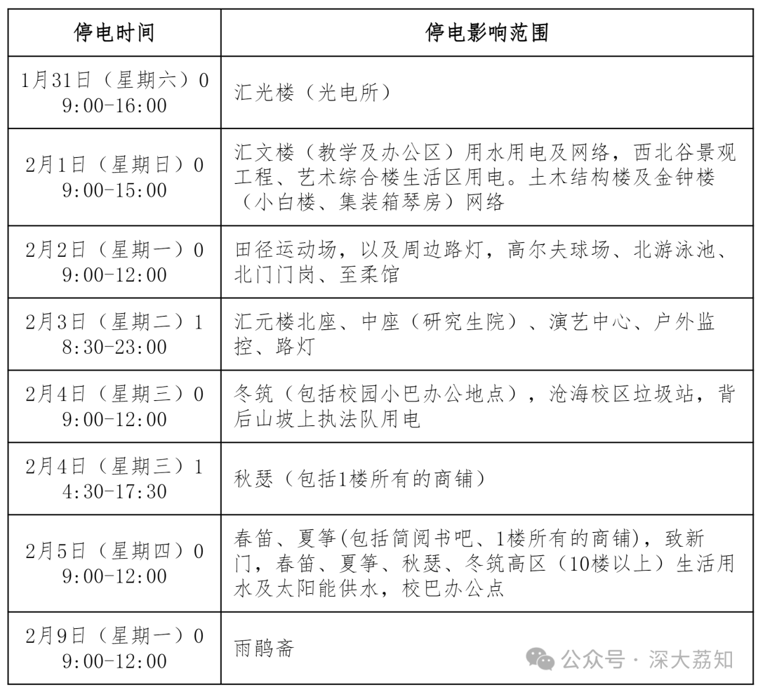
温馨提示：
1.停电期间，将对以上楼宇逐一进行短暂停电，涉及停电楼宇将提前30分钟停止使用电梯；
2.请您尽量在停电保养前离开办公室，并关闭所有的供电设施、关闭电脑，以免造成数据丢失；
3.如在办公过程中遇到突然停电，请不要惊慌，整理好自己的贵重物品后离开办公室。
给您带来的不便，敬请谅解!
如有疑问，请联系招商积余物业24小时客服中心。
服务电话:26732006；短号：653606。
丽湖校区供电设备
为确保校区设施设备正常运行，寒假期间，我办将组织物业对各楼宇的供配电及空调设备进行维护保养。届时各楼宇的用电、用水、空调及网络使用将受影响，请提前做好相关准备。不便之处，敬请谅解。
具体安排如下：
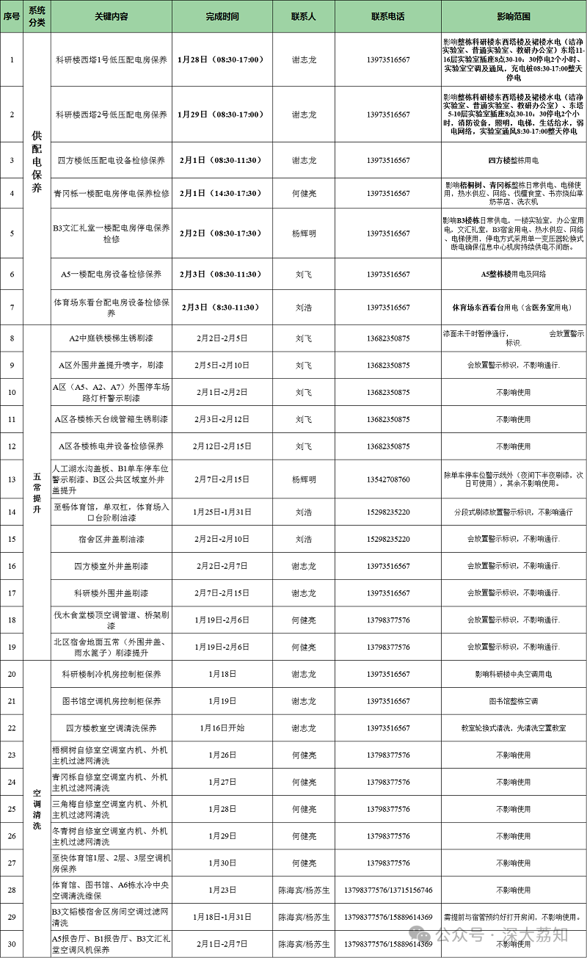
如有疑问请拨打校区物业24小时总值班室电话：0755-21672017/86939969、13622304329（短号：884329）。
电梯停用
2026年2月2日至2026年3月2日对粤海校区部分楼宇电梯使用进行调整。电梯停用具体安排如下：
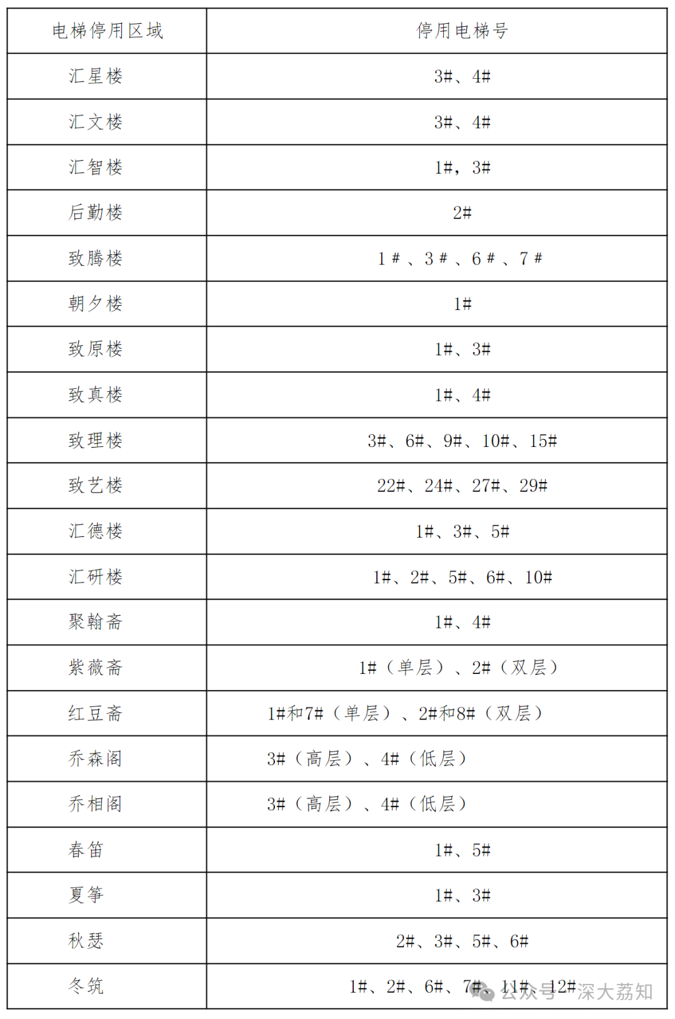
给您带来的不便，敬请谅解!如有疑问或需要特别协助，请联系招商积余24小时客服中心服务电话:26732006或短号:653606。
以上内容整合自深大公文通、深圳大学后勤保障部、深大丽湖校区
荔知祝大家假期愉快~
马年大吉！
日常咨询可以加小玛荔：whyszu
商家社团合作加荔知菌：dearszu


